ТЗ перенос серии и количества в приходный ордер

При проведении документов Приобретение товаров и услуг на ордерном складе не заполняется серия номенклатуры. Серия и количество должны заполняться в приходном ордере.

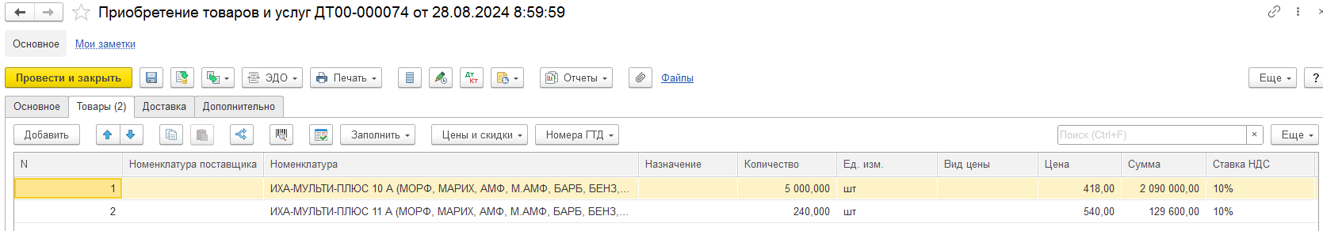

Приобретение товаров и услуг

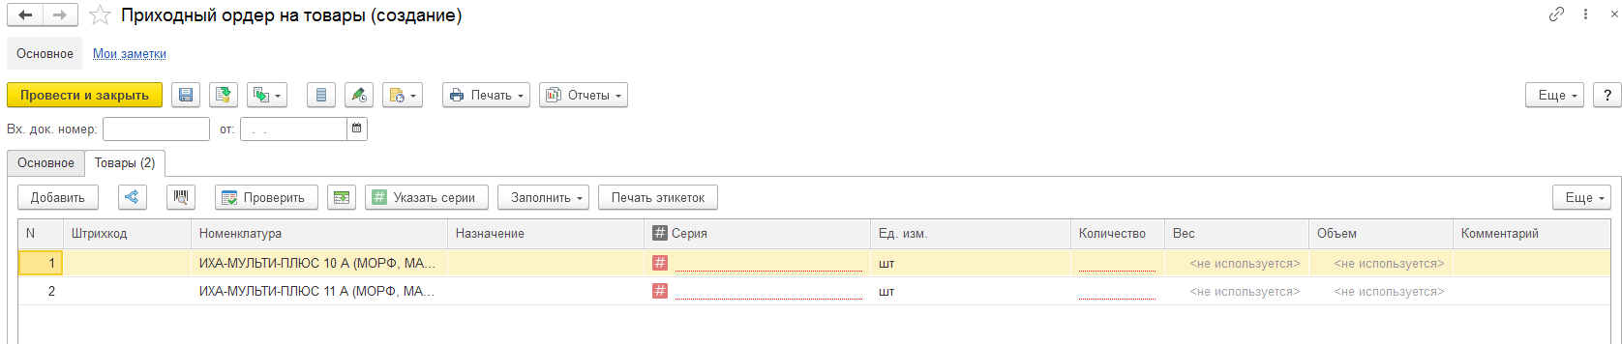

Приходный ордер

При проведении Поступления товаров (схема товары в пути) на ордерном складе не заполняется серия номенклатуры:

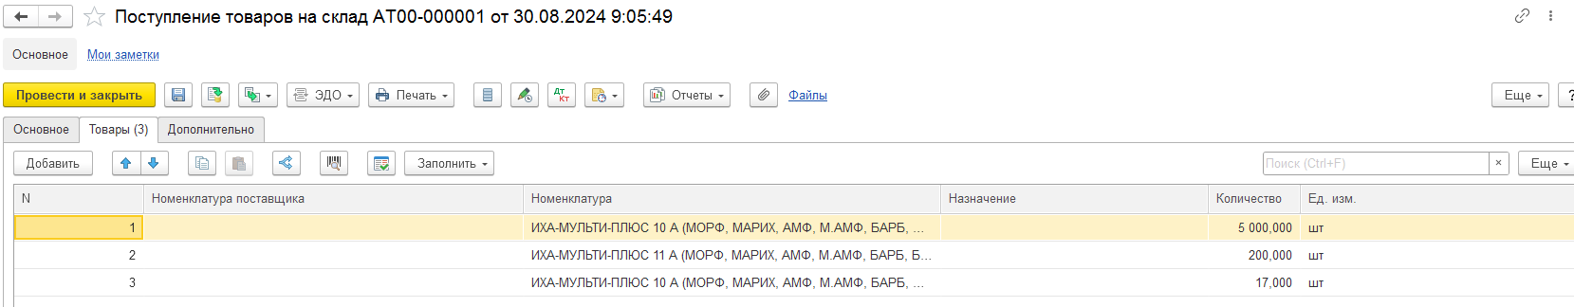

Поступление товаров

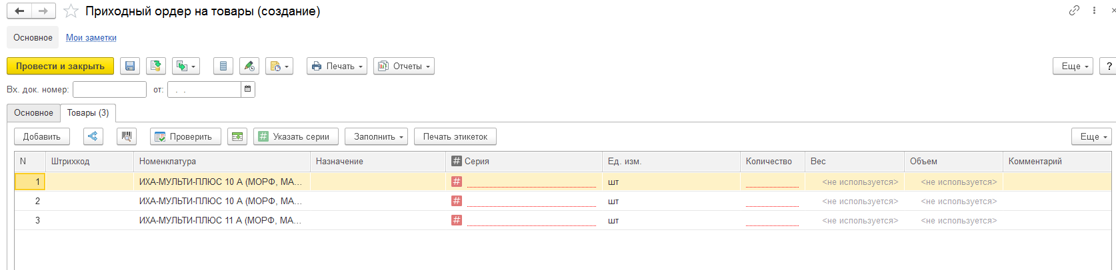

Приходный ордер

Необходимо чтобы при заполнении документа Приобретение товаров и услуг (Закупка у поставщика) и Поступление товаров (при использовании схемы Товары в пути) заполнялись серии номенклатуры для автоматического переноса серии и количества товаров в Приходный ордер.